SMS Gateway for Nagra 之安裝說明文件
(一). Gateway 之運作流程
- Gateway之監控員會負責監控gateway之執行狀況，若監控員發現 gateway 並未啟動時，會自動啟動gateway
- Gateway會依照ini 檔之資料庫設定，循序讀取每個資料庫中的CA指令資料，然後解析指令資料，傳送指令給Nagra；並接收Nagra之回應，將回應資料回寫至該資料庫中。架構如下圖：

DB1
SMS Gateway
Nagra System

DBn

Gateway監控員
監控員之Client

(二). Gateway之相關程式與檔案
- prjCableNagra.exe：gateway之主程式，負責CA指令之處理
- prjMonitor.exe：監控員程式，負責監控gateway，確保gateway能順利執行
- prjMonitorClient.exe：監控員之Client端程式，可由遠端下指令給監控員，藉以控制gateway
- CableNagra.ini：gateway之啟動參數設定檔，為一般之文字檔，可透過記notepad 進行編輯
- control.dat、emm.dat、feedback.dat、ip.dat、networkid.dat、operation.dat、param.dat、product.dat、user.dat：gateway之相關系統參數檔，為二進位之檔案，需透過gateway進行編輯
- Add_Seq.sql、ADD_ComTable.sql、SF_UpdateSendNagraCmdStatus1.sql、SF_UpdateSendNagraCmdStatus2.sql、SF_UpdateSendNagraCmdStatus3.sql、SF_UpdateSendNagraCmdStatus4.sql、SF_InsertCaCallbackData.sql、SF_InsertSendCmdLog.sql、SF_InsertCmdResponseLog.sql、SF_InsertSeqNoTransMapping.sql、Grant_Priv.sql：建立資料庫共用資料區之script《組一》
- ADD_SoTable.sql：建立系統台資料庫之script《組二》

(三). 安裝前須知事項
- 要有license key：由開博公司授權才可取得此license key，沒有key，gateway將無法執行
- 要在執行gateway之機器上做好oracle之net8連線設定，確保可以連上oracle，並記住oracle之使用者帳號與密碼
- 要知道Nagra系統之相關值。Ex：IP、Port、SourceID、DestID、MopPPID、各類型指令之參數
- 要確定網路之IP以及設定都沒有問題

(四). 安裝流程
- 將所有相關之程式與檔案複製到任一目錄下
- 建立資料庫相關物件
  - 連線到各系統台之資料庫，依序執行組二所列之 .sql 檔。需要修改tablespace之值
  - 連線到各共用資料區，依序執行組一所列之 .sql 檔。需要修改ADD_ComTable.sql 與Grant_Priv.sql

- 修改CableNagra.ini
  - 【MONITOR】：修改CA_EXE_PATH。此路徑為 gateway 之程式路徑(包含完整檔名)
  - 【DBINFO】：需修改如下之設定
    - DB_COUNT表示此gateway所負責處理之資料庫個數
    - ALIAS_x、USERID_x、PASSWORD_x、COMPCODE_x四個為一組，x的值從1到DB_COUNT，亦即共有DB_COUNT組；ALIAS_x指定net8之alias name、USERID_x指定此組資料庫之使用者代號、PASSWORD_x指定此組資料庫之使用者密碼、COMPCODE_x指定此組資料庫之所屬之系統台代碼

- 執行prjMonitor.exe
  - 執行後即可關閉程式，此動作只是用來對系統註冊而已
- 執行prjCableNagra.exe
  - 執行後需輸入正確的 license key，否則程式無法執行

- 設定gateway相關參數
  - 系統參數
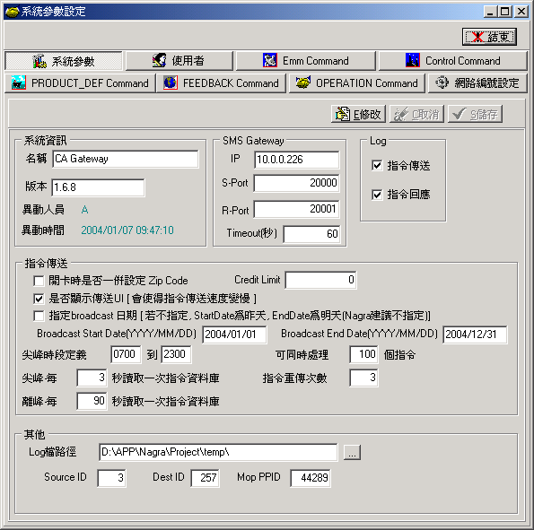
Nagra系統之IP
指令傳送Port
指令接收Port
Nagra 賦予之Source ID
Nagra 賦予之 Dest ID
Nagra 賦予之 Mop PPID

  - 使用者設定：可自由新增gateway之使用者
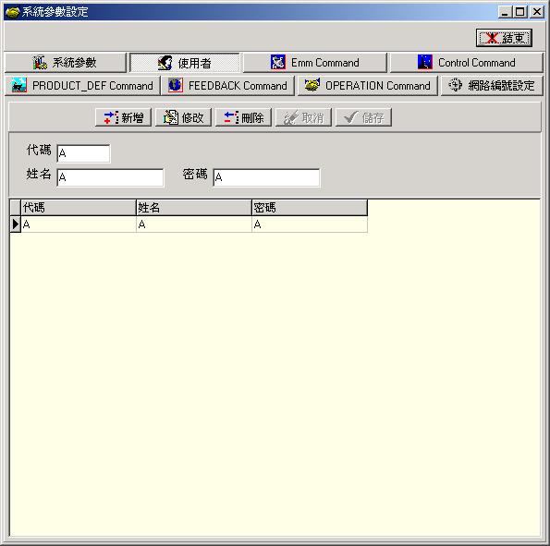

  - EMM Command 之參數設定：設定值如下圖，並請注意大小寫要一致
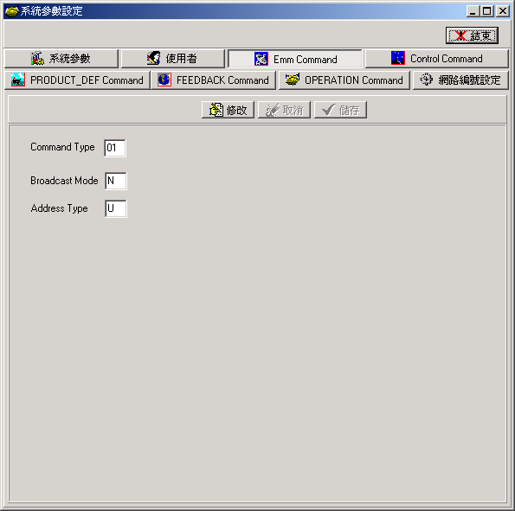

  - Control Command 之參數設定：設定值如下圖，並請注意大小寫要一致
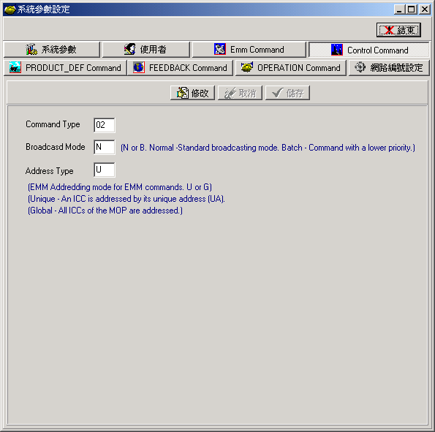

  - Product Definition Command之參數設定：設定值如下圖
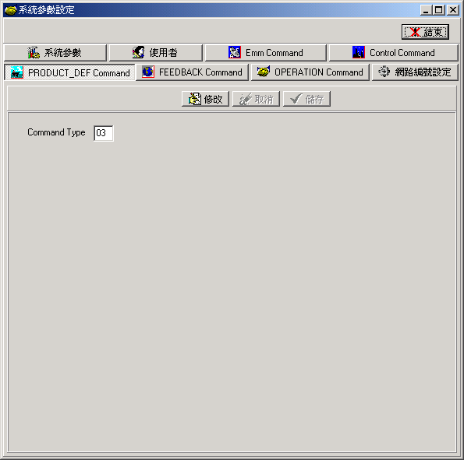

  - Feedback Command之參數設定：設定值如下圖
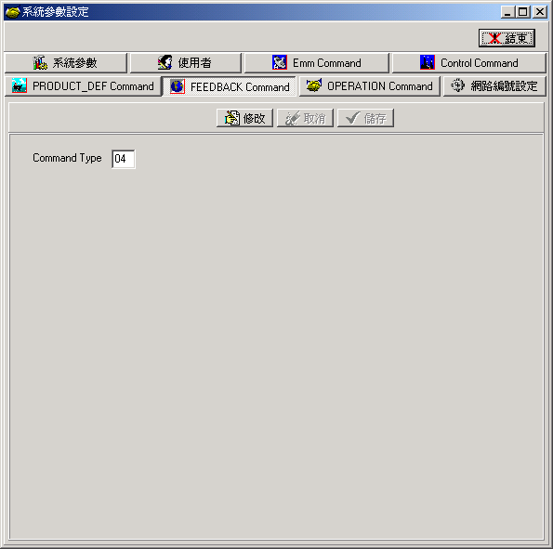

  - Operation Command之參數設定：設定值如下圖
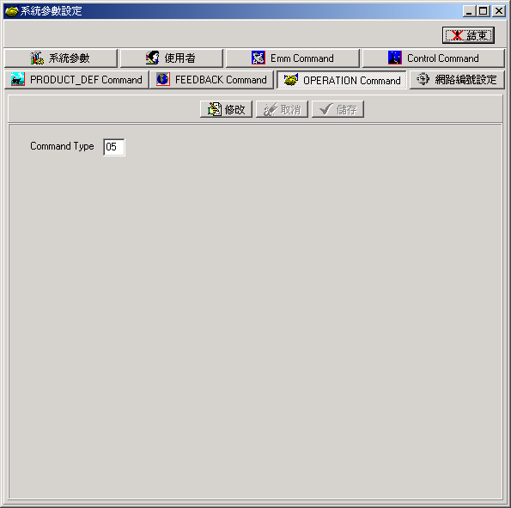

  - 網路編號(Network ID)設定：需為gateway所要管理的每一個系統台設定其所對應的網路編號
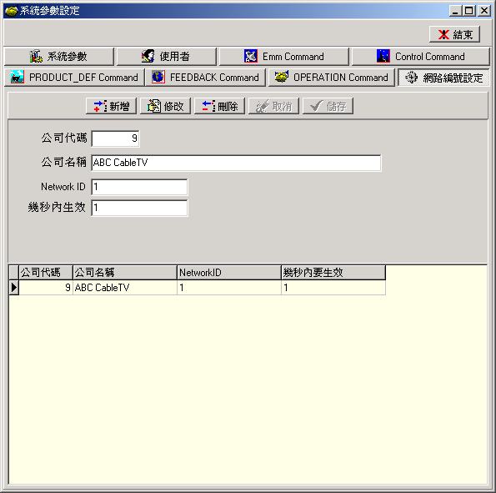
每個系統台都要有此網路編號
一律填入1即可
  - 保留

- 保留

(五). 程式主畫面
此字串若藍/紅閃動，表示CA傳送機制正常
- Gateway畫面：
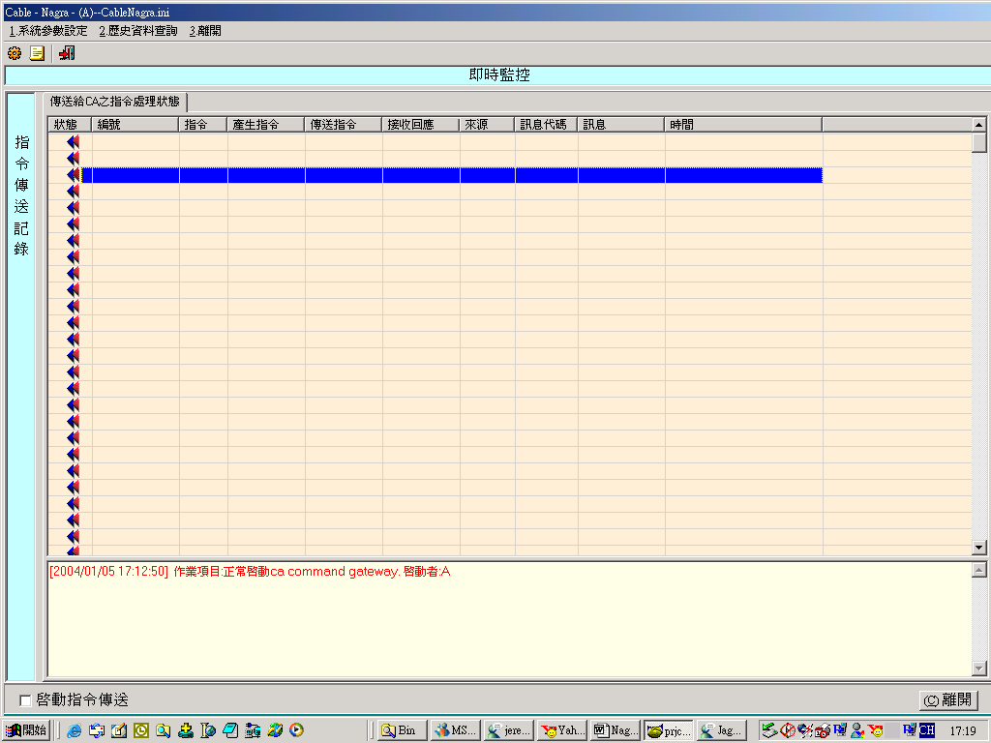
點選此處，即開始CA指令之傳送

- 監控員畫面：
按此按鈕，選取監控參數檔。選取後，再按重設監控參數按鈕
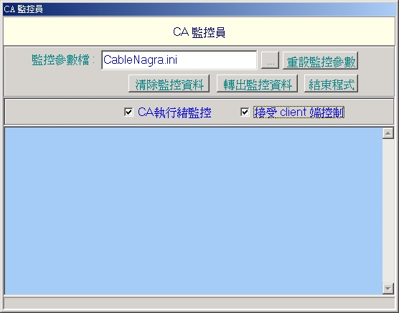
點選此處，表示允許Client端進行控制
點選此處，即開始監控gateway之運作
- 監控員之Client 畫面：
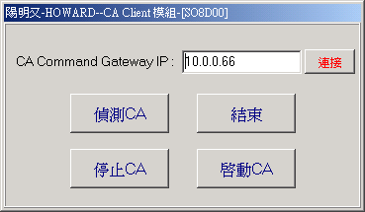
輸入監控員之IP

(六). 備註
- gateway與監控員程式請放置於同一部機器上，而監控員client程式則可以放置於其他機器上
- gateway與監控員程式一定要完全設定完成，而監控員client程式則未必需要啟動
- 如何驗證安裝成功與否?
- 在安裝gateway程式的機器上，開一個dos視窗
  - ping Nagra系統。以上例而言，方式如下 C:\>ping 10.0.0.226。應該要可以ping得到
  - ping oracle 之連線。方式如下 C:\> tnsping oracle net8 之 aliasname。應該要可以ping得到
- 關閉所有程式，執行監控員程式，選擇監控參數檔，並點選CA執行緒監控；觀察兩分鐘，看看gateway畫面是否出現於螢幕上。
- 若gateway畫面出現，表示gateway已經被執行起來，此時，CA指令傳送機制應該會自動被啟動，然後檢視CA機制是否正常運行。
- 若gateway畫面沒有出現，表示監控員無法啟動gateway，此時，請檢查ini之設定是否正確。
- 關閉所有程式，執行gateway程式，輸入使用者帳號/密碼後，進入gateway主畫面，啟動CA指令之傳送機制，然後檢視CA機制是否正常運行。
- 若上述都沒有任何問題，表示CA模組已經正常安裝完成。
- 備用
- 備用

